**2팀 – TIME TO TRAVEL(여행 대시보드)**

**멘토 피드백 내용 : 국내여행 희망자를 주요 타깃으로 하기 때문에, 교통에 대한 정보도 대시보드에 추가되었으면 더 좋았을 것 같음. 따라서, 항공권이나 버스편을 예매할 수 있는 페이지를 추가할 것을 고려**

**( 수정 전 ) – 기존 상세정보 대시보드 우측에 Google 검색 URL만 구현**

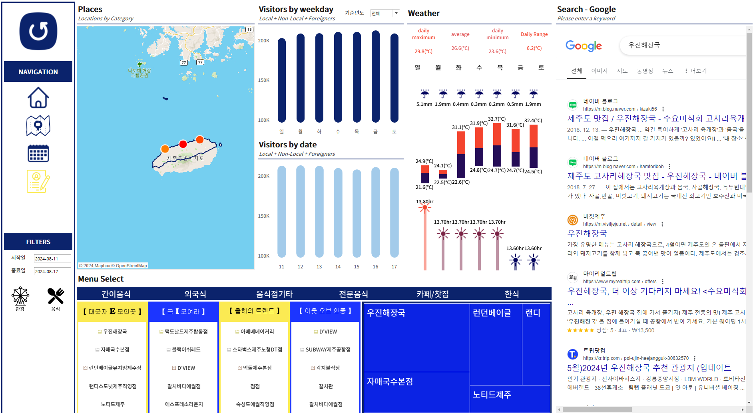

**( 수정 후 ) – 1) 내비게이션 바에 항공권 아이콘 추가 및 2) 아이콘 클릭 시, 기존 Google 검색창 URL 자리에 항공권을 예매할 수 있는 URL을 나타내도록 기능 추가**

